随身管家说明手册

版本V1.1

1. 引言 4
1.1 目的 4
1.2 术语和定义 4
1.3 参考资料 4
2. 产品概述 4
2.1 市场环境分析 4
2.2 产品概述 5
3. 潜在用户及应用场景分析 6
3.1 用户特点 6
3.2 应用场景 7
4. 权限 7
5. 注册 7
6. 登录 8
7. 首页 9
7.1 个人中心 10
7.1.1 切换会员 10
7.1.2 基本设置 10
7.1.3 退出 10
7.2 消息中心 10
7.2.1 管家头条 10
7.2.2 审批中心 11
7.3 经营看板 12
7.4 快捷栏 12
7.5 底部频道 13
8. 销售 14
8.1 创建订单 14
8.2 订单审核 15
8.3 财务确认 16
8.4 现款销售 16
8.5 订单查询 17
8.6 退换查询 19
9. 库存 20
9.1 库存查询 20
9.2 入库单查询 21
9.3 出库单查询 22
9.4 调拨单查询 23
10. 采购 23
10.1 创建采购单 24
10.2 采购审核 24
10.3 采购查询 26
10.4 供应商查询 27
11. 报表 28
11.1 经营看板 28
11.2 销售日报表 29
11.3 销售月报表 30
11.4 货品销售排行 31
11.5 店铺情况分析 32
11.6 门店营业统计 33
11.7 采购汇总表 34
11.8 经营利润表 35
11.9 资产负债表 36
12. 产品非功能性需求 37

引言

目的
- 简述随身管家项目的背景及设计思路；
- 细述产品功能进行描述，以供开发及测试人员参考；

术语和定义
无

参考资料
无

产品概述

市场环境分析
随着移动互联网的快速发展，移动办公已经成为人们日常工作的重要方式，尤其对于采购人员、管理人员等经常需要外出工作的岗位，在处理紧急事务，急于获取重要数据信息时，通常会发生身边没有或不便于使用PC的情况，此时，利用手机进行简单的事务操作或查询数据信息便成为了相当高频的场景。
从网店管家用户群中，经常会有一些需求反馈“网店管家能不能装在IPAD/IPHONE上”、“我能不能在手机上操作审核”、“我店铺的经营数据能不能每天都发个短信息到我手机上”。
该项目将基于网店管家公众号，让用户在无需下载任何应用的情况下，方便地进行订单、库存、采购数据的查询、以及一些常用的审核的事项。

产品概述
列表中为当前开发版本的模块及功能：
序号 | 频道 | 模块 | 简述
1 | 系统 | 注册 | 云端版后台授权手机号
2 | 系统 | 登录 | 入口在“网店管家公众号-随身管家”；  采用“手机号+短信验证码“方式登录”
3 | 系统 | 权限 | 访问及功能使用权限
4 | 首页 | 个人中心 | 资讯、审批中心、切换用户、退出
5 | 首页 | 经营看板 | 首页的顶部banner，便于第一时间查看店铺经营情况
6 | 首页 | 快捷工具栏 | 在首页添加快捷方式
7 | 销售 | 创建订单 | 直接新建订单，同管家手工建单
8 | 销售 | 订单审核 | 对待审核订单进行审核，关联登录账号权限
9 | 销售 | 财务确认 | 对待结算订单进行财务确认
10 | 销售 | 订单查询 | 查询订单、提供简单筛选及查询功能
11 | 销售 | 现款销售 | 现款销售订单建立
12 | 销售 | 退换查询 | 查询退换单，提供简单的筛选及查询功能
13 | 库存 | 库存查询 | 货品库存查询，提供分仓筛选及通过关键字查询的功能
14 | 库存 | 入库单查询 | 入库单查询，支持状态筛选
15 | 库存 | 出库单查询 | 出库单查询，支持状态筛选
16 | 库存 | 调拨单查询 | 调拨单查询，详情查看
17 | 采购 | 创建采购单 | 新建采购单，同管家创建采购单
18 | 采购 | 采购审核 | 对待审核状态的采购单进行审核操作
19 | 采购 | 采购单查询 | 查询采购单，提供简单查询功能
20 | 采购 | 供应商查询 | 供应商通讯录，具有查询及拨号功能
21 | 报表 | 数据图表 | 用于展示店铺订单、销量、客户的top5
22 | 报表 | 经营看板 | 查看今日、昨日、当月、上月经营数据，并提供店铺筛选
23 | 报表 | 销售日报表 | 以“日”为维度提供每日成交订单数及金额
24 | 报表 | 销售月报表 | 以“月”为维度提供每月成交订单数及金额
25 | 报表 | 货品销售排行 | 提供货品销量排行数据，包括7天、15天、起止时间等选项；
26 | 报表 | 店铺情况分析 | 统计各个店铺今日、7天、15天、30天的订单数、总金额、毛利等数据
27 | 报表 | 门店营业统计 | 统计门店今日、昨日、当月、上月的营业额
28 | 报表 | 采购汇总 | 提供货品采购的数量及金额统计数据
29 | 报表 | 经营利润表 | 反映期间内，用户经营状态数据的报表
30 | 报表 | 资产负债表 | 当前用户的资产以及负债数据的报表

潜在用户及应用场景分析

用户特点
- 网店管家用户；
- 采购岗；
- 营销岗；
- 管理者。

应用场景
采购、管理岗位外出时需要进行采购单审核、库存查询、数据查询等。

权限
当前版本暂不做权限管理。即只要用户能登录随身管家，可以对所有内容操作及查看。

注册
由管理员在官网-云端用户后台-随身管家订购按手机号进行授权。

登录
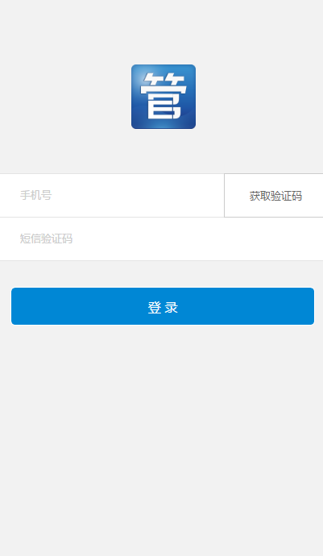
- 入口：网店管家微信公众号-管家产品-随身管家
- 需求点：
序号 | 功能点 | 功能说明
1 | 获取验证码 | - 点击手机号输入框输入后，点击获取验证码，至少需要先验证下，用户输入的是否为正确的手机号格式，再提交到短信接口；  - 点击【获取验证码】后，该按钮显示变更为“59s后重新获取”，并倒数读秒
2 | 登录 | - 点击【登录】需验证验证码是否正确；手机号是否至少绑定一个有效的云端版会员；  - 满足上述①时，如果该手机号绑定了多个有效会员，则在登录成功后，需要有个窗口引导用户选择其中一个会员；  - 当验证①失败时，给予必要的提示引导（待补充）

首页
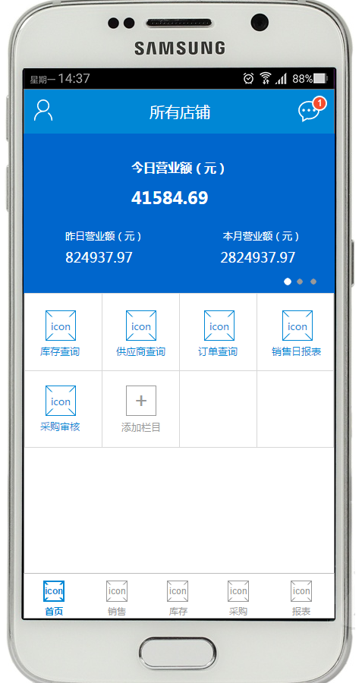
首页作为随身管家登录后的默认频道，主要由5部分组成：
- 个人中心
- 消息中心
- 经营看板
- 快捷工具栏
- 底部导航

个人中心
位于首页左上角（头像图标），主要功能为多会员手机号切换会员、退出登录；

    - 切换会员
如果当前登录手机号绑定多个有效云端版会员号，则用户可以在此模块中，在不退出登录的情况下进行会员之间的切换。
点击该栏目，弹出切换会员的窗口。
    - 基本设置
- 首页面板设置—可以根据发货订单金额、新增订单金额统计
- 库存设置—隐藏零库存货品、隐藏停用货品。
    - 退出
点击该按钮，则退出当前登录，回到登录页面。无需弹窗确认。

消息中心
消息中心包含两个固定的栏目：管家头条、审批中心。
    - 管家头条
该栏目的内容与云端版导航页的“资讯”取自同一个地方，关于字段的解释，在原型中有详细说明；
    - 审批中心
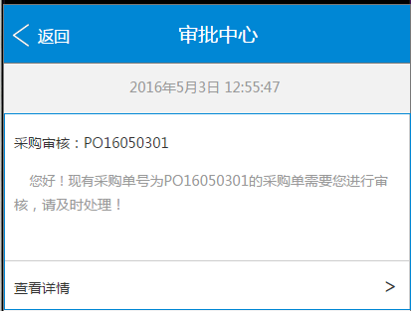
- 所有待审核的单据都会被展示在该栏目；
- 因当前版本暂不做权限控制，且只有采购审核一种待审核单据；所以该版本中，审批中心仅会出现待审核采购单，所有用户均可进行审核操作。
- 点击待处理信息中的任意位置，进入详情；
- 未进入详情之前，该条信息的边框为蓝色，点击进入后再返回，则边框为正常的灰色；（也可以用“未读/已读”的icon角标来标记）
- 如果在消息中心列表中，审批中心存在角标（未读信息），则用户进入到当前页面后，再返回，表示用户已读，角标消失；

经营看板
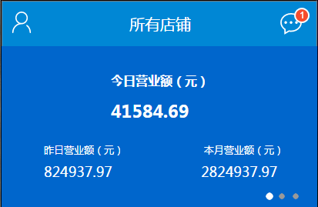
首页的经营看板位于首页的上部，默认为所有店铺的经营金额，其中：
- 点击该区域即进入到“报表-经营看板”页面；
- 左右滑动该区域，可切换店铺；
- 在不同店铺的经营看板状态下，点击进入到“报表-经营看板”，需要做对应的筛选显示；即如果在首页的经营看板，已滑动显示店铺A，则点击进去到报表的经营看板，展示的数据也需要时店铺A的数据。

快捷栏


首页中间位置，用户可自定义添加各常用模块的快捷入口，类似云端版的“工具栏”，其中：
- 点击【添加栏目】进入增删快捷方式的编辑页面；
- 对于快捷方式可增加的数量不做限制，原则上所有的模块都可以被放置在快捷工具栏上；
- 在首页长按拖动进行排序；
- 从快捷栏进入到A页面，则在A页面，点击【返回】时，是返回到首页，不是返回到A页面的上一级页；即“从哪里来就回到哪里”。如我在快捷栏点击了订单查询，进入了订单查询列表页；那么我点返回的时候，是返回到首页，而不是返回到“销售”频道。

底部频道
目前的固定频道及所包含的模块如下：
首页：个人中心、经营看板、工具栏；
销售：创建订单、订单审核、财务确认、现款销售、订单查询、退换查询；
库存：库存查询、入库单、出库单、调拨单；
采购：创建采购单、采购审核、采购查询、供应商查询；
报表：经营看板、销售日/月报表、货品销售排行、店铺情况分析、门店营业统计、采购汇总表、经营路润表、资产负债表；

销售
当前版本的销售频道，包含创建订单、订单审核、财务确认、现款销售、订单查询、退换查询。

创建订单
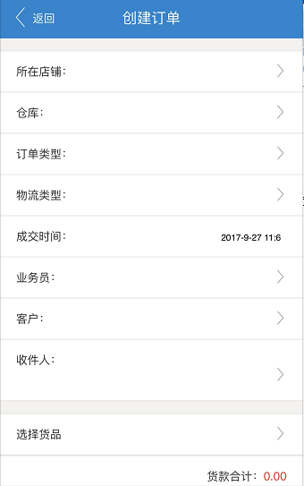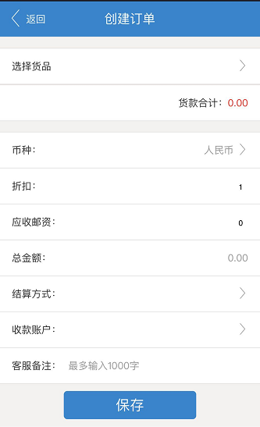
创建订单为核心功能，包括：
- 选择店铺，指定订单来源
- 选择仓库，指派发货仓库
- 订单类型
- 物流方式
- 业务员：如业务员登录，则只显示本人
- 客户：如业务员登录，只显示该业务员名下客户
- 收件人，同客户
- 选择货品，支持选择多个货品，一次性保存
- 币种：默认为人民币
- 折扣：默认为1，即不打折
- 应收邮资：根据管家运费模板来计算
- 结算方式、收款账户

订单审核
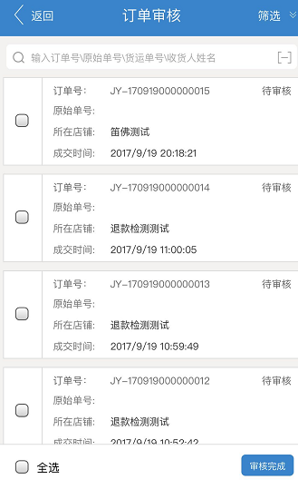
订单审核：
- 选择店铺，指定订单来源

支持单个审核，及批量审核；
点击可以查看详情
筛选可以选择店铺

财务确认
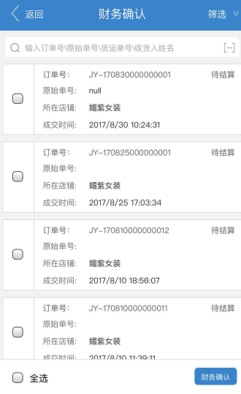
订单审核，支持单个审核，及批量审核

现款销售
通8.1 创建订单

订单查询

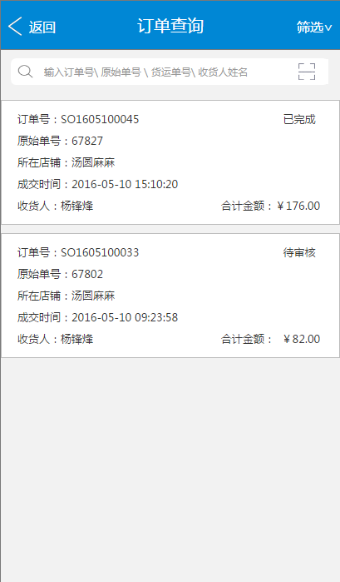
订单查询提供筛选、查询及查看等功能，其中：
- 订单查询列表的排序按成交时间进行降序排列，即最近成交的订单置顶；
- 点击【筛选】，目前提供了店铺、状态两个筛选条件；这两个筛选条件默认为全选；
- 每个筛选条件至少选中一个筛选项目，即不允许一个店铺都不选；或者一个状态都不选；（所有筛选条件均采用这个原则，下同）
- 搜索框提供了订单号、原始单号、收货人姓名、货运单号4种搜索方式；
- 搜索框右侧有个利用手机摄像头扫描的入口；
- 点击订单行，可以进入对应订单的详情。
- 刷新：所有页面都没有放刷新按钮，初步的想法是，用户下拉页面，放手后，页面回到初始位置，即为刷新操作（下同）；以及人物页面之间的切换即为一次手动刷新操作。
- 列表分页：除报表及供应商查询外，用户进入任意单据/货品列表页面，系统都会自动载入单据/货品；默认载入20条记录，用户上滑往下查看到第20条数据后，如果用户继续上滑想查看，则继续加载20条数据；

退换查询
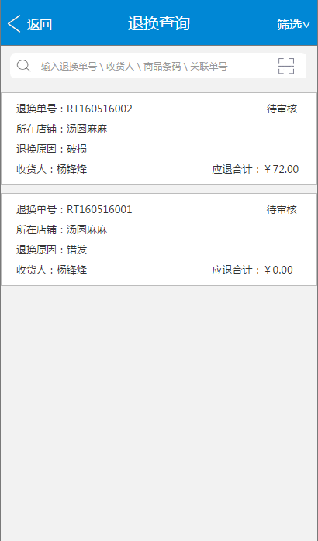
退换查询提供筛选、查询及查看等功能，其中：
- 退换单查询列表的排序按登记时间进行降序排列，即最近登记的退换单置顶；
- 点击【筛选】，目前提供了店铺的筛选条件；默认为全选；
- 搜索框提供了退换单号、关联单号、收货人姓名、所包含的货品条码4种搜索方式；
- 点击退换单行，可以进入对应退换单的详情。

库存
当前版本的核心功能之一，包括库存查询、入库单、出库单、调拨单。

库存查询
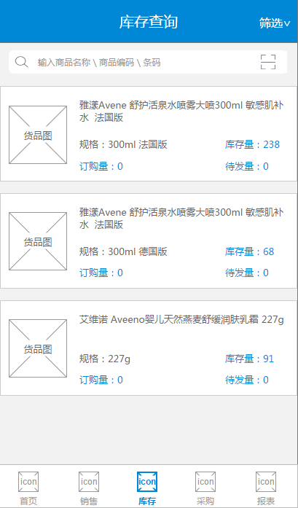
订单查询提供筛选、查询及查看等功能，其中：
- 库存查询列表的排序按货品加入仓库的时间进行降序排列，即最近加入仓库的货品置顶（和云端版的默认排序一致）
- 点击【筛选】，目前提供了所属仓库的筛选条件，默认为所有可售的仓库全选（即如果是本部仓库、委外仓库或保税仓，则选中；如果是残次品仓，则不选中）；
- 至少选中一个仓库；
- 搜索框提供了货品条码、货品编码、品名、3种搜索方式；
- 点击货品行，可以进入对应货品的详情；
- 如果货品为多规格，则货品图取默认图片或第一张图。

入库单查询
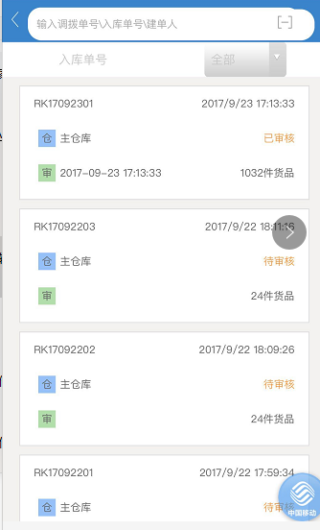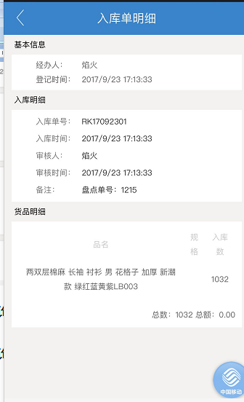
入库单查询入库单状态，入库仓库，详情，操作人等信息，

出库单查询
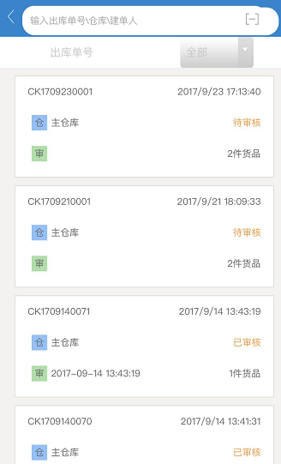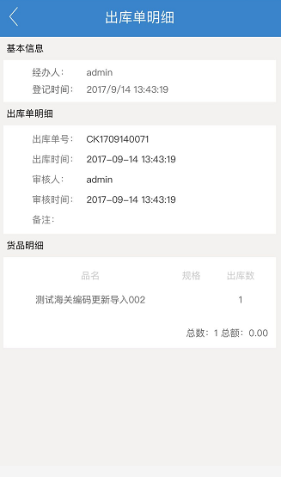
出库单查询包括所有状态出库单信息，支持筛选，点击查看明细

调拨单查询
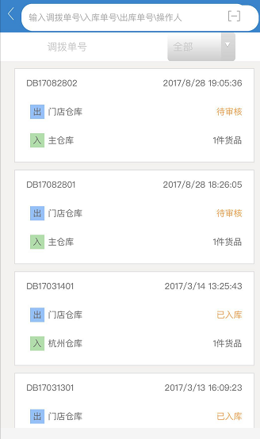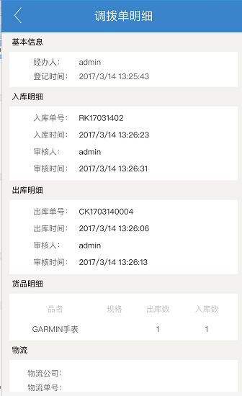
调拨单查询包括：
- 出入仓库
- 状态情况—如待审核，待出库，已入库等
- 详情：基本信息、入库明细、出库明细、货品明细、物流信息

采购
当前版本的采购频道，提供创建采购单、采购审核、采购查询、供应商查询。

创建采购单
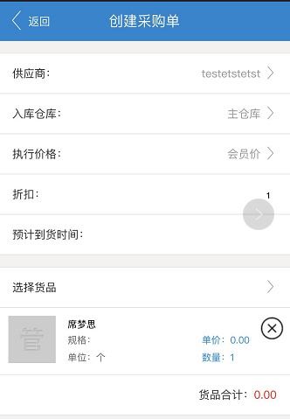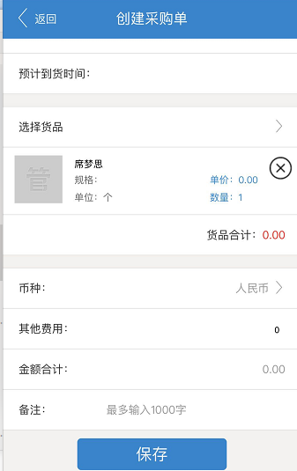
创建采购单功能，选择货品数量下单：
- 选择供应商
- 入库仓库
- 执行价格：采购价格
- 折扣：默认为1
- 预计到货时间（选填）
- 商品选择

采购审核

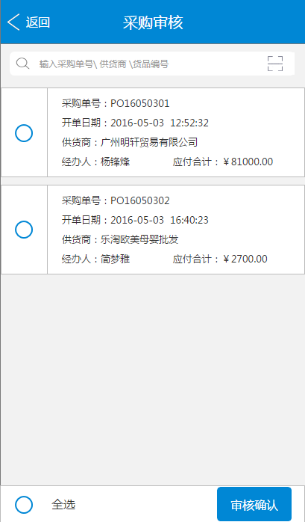
采购审核，针对待审核的采购单，提供了审核确认及查询明细的功能，其中：
- 采购审核的查询结果列表，默认排序按开始时间升序排序，即开单越早的采购单，越置顶；
- 没有筛选；
- 提供采购单号、供货商名称、货品编号3个搜索条件；
- 列表页的审核确认，支持多个或全部勾选后的批量审核通过；
- 无论是在列表页，还是在明细页，用户点击【审核确认】时，请给予弹窗确认“点击【确认】，采购单将通过审核”。

采购查询
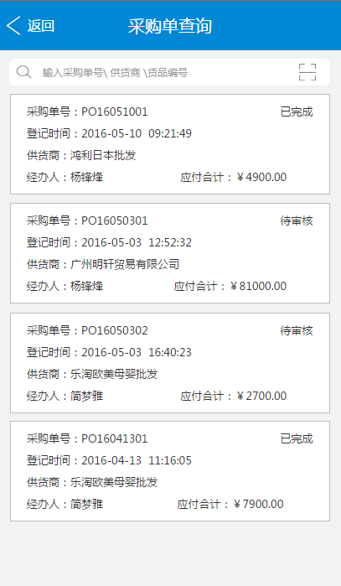
采购查询即采购单查询，提供了搜索及查询明细的功能，其中：
- 和订单查询一样，采购查询的查询结果列表，默认排序按登记时降序序排序，即最近出现的的采购单，排置顶；
- 没有筛选；
- 搜索提供采购单号、供货商名称及货品编号3个搜索条件。

供应商查询
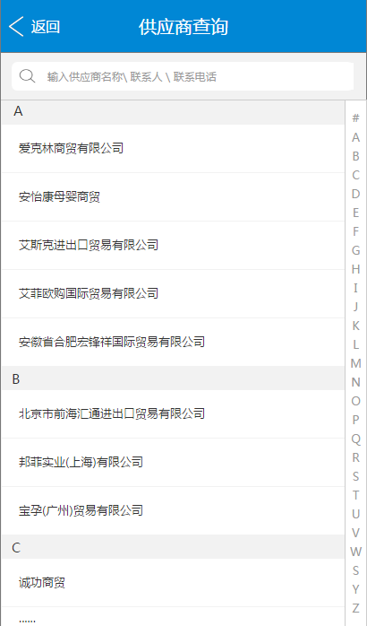
供应商查询列表采用的通讯录的展现方式，其中：
- 列表按供应商首字母/汉字拼音升序排序，即ABCD…；
- 点击供应商，进入该供应商的详情页，其中联系电话栏目，用户点击后可触发手机拨号；（点击联系电话那一行的任意位置即可，不是一定要点击那个拨号那个icon）
- 右侧那个字母索引，点击某个字母的时候，左边的列表是会跳转到对应的字母的位置的；比如我在右侧点了M，则左侧第一个即切换到左侧顶部为M的供应商列表。

报表
当前版本的核心功能之一，共包括了最常用的统计表：
经营看板、销售日/月报表、货品销售排行、店铺情况分析、门店营业统计、采购汇总表、经营路润表、资产负债表。

经营看板
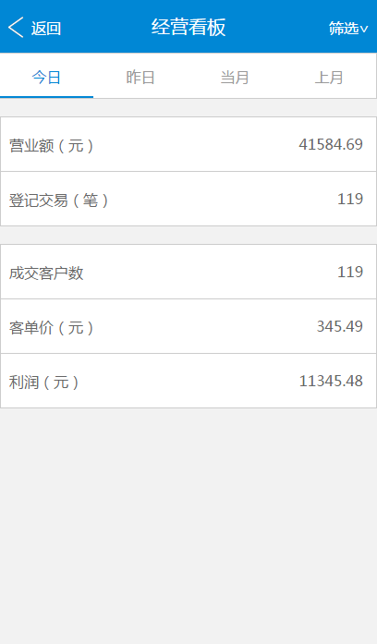
经营看板，提供了今日、昨日、当月、上月4个快捷筛选方式；其中
- 默认列表为今日、全部店铺；
- 点击【筛选】，提供店铺的筛选条件；
- 当前页面中的数据按订单的成交时间来结算；
- 成交客户数：期间内的订单，按网名去重复，剩多少个网名就是成交客户数；即今日5个客户（网名）下了200个订单，则成交客户数为5；
- 客单价：即“营业额/成交客户数”。

销售日报表
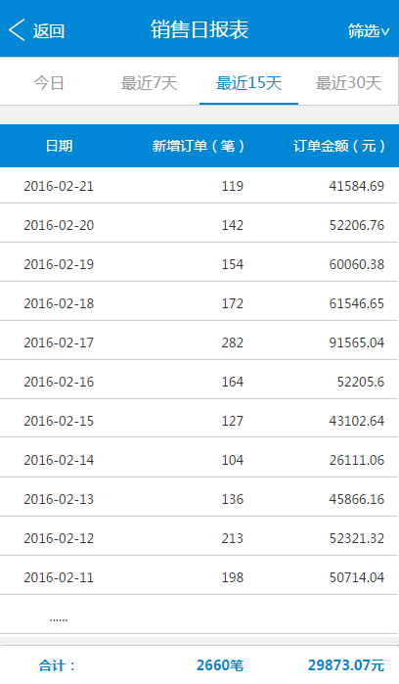
销售日报表，以“天”为列表维度展示每天的新增订单量及订单金额；其中
- 默认列表为今日、全部店铺；
- 报表排序按统计日期以降序排序，即今天的数据置顶，约早的数据越在后面；
- 点击【筛选】，提供店铺、统计起止日期的筛选条件；
- 提供今日、最近7天、最近15天、最近30天等4个快捷筛选条件；“最近N天”，报表需要显示今天以及之前N-1天的数据；
- 页面底部有个固定的合计栏，“固定”的意思是不管用户怎么滑动页面，这个合计栏是固定在那个位置的。

销售月报表
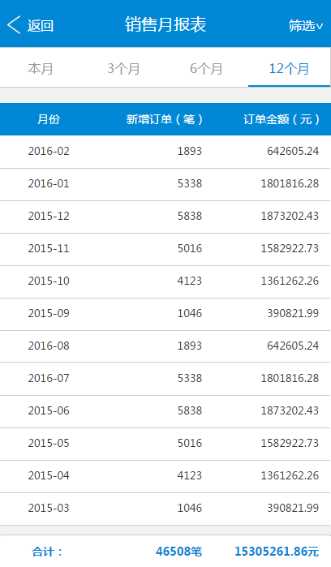
销售月报表，以“月”为列表维度展示每月的新增订单量及订单额；其中
- 默认列表为本月、全部店铺；
- 报表排序按统计月份以降序排序，即当月的数据置顶，约早的数据越在后面；
- 点击【筛选】，提供店铺、统计起止月份的筛选条件；
- 提供本月、最近3月、最近6月、最近12月等4个快捷筛选条件；“最近N月”，报表需要显示本月以及之前N-1月的数据；
- 页面底部有个固定的合计栏。

货品销售排行
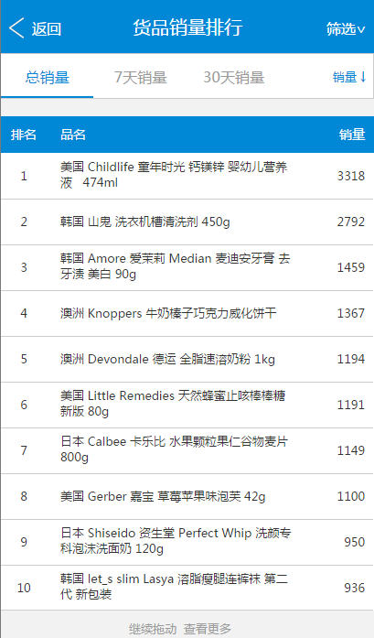
货品销售排行，某个统计期间内，货品完成销售出库的数量，；其中
- 默认列表为总销量；
- 报表排序按货品销量降序排序，即货品销量最高的置顶；
- 点击【筛选】，提供统计起止日期的筛选条件；
- 提供总销量、7天销量、30天销量三个快捷筛选条件；“N天销量”，即统计货品当天以及之前N-1天的销量；
- 默认载入10条货品数据；
- 左上角提供 销量的升序降序排序按钮；用户点击该按钮时，需要在所有货品销量升序降序的排序，而不只是当前显示的货品中进行排序。

店铺情况分析
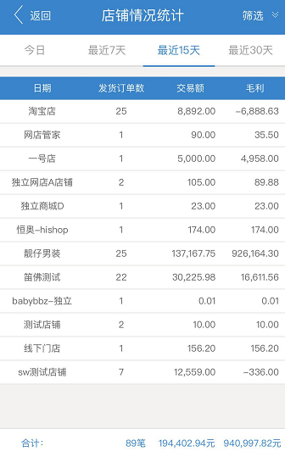
店铺情况分析，是统计某个时间段内，各个店铺的订单数、总交易额、毛利数据：
- 按照今日、7天、15天、30天做快速查看；
- 点击【筛选】，可以选择起止时间

门店营业统计
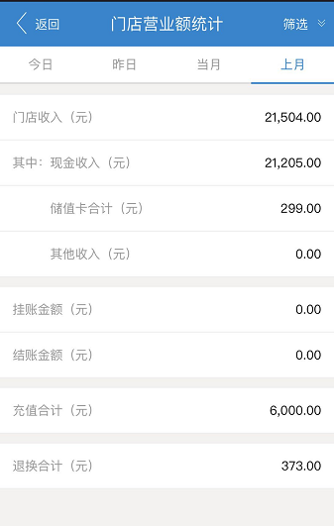
门店营业统计，是统计某个时间段内，整体的营业数据分析，；其中
- 默认列表为总营业额；
- 按照今日、昨日、本月、上月做快速查看；
- 点击【筛选】，可以选择店铺（线下店铺）及起止时间

采购汇总表

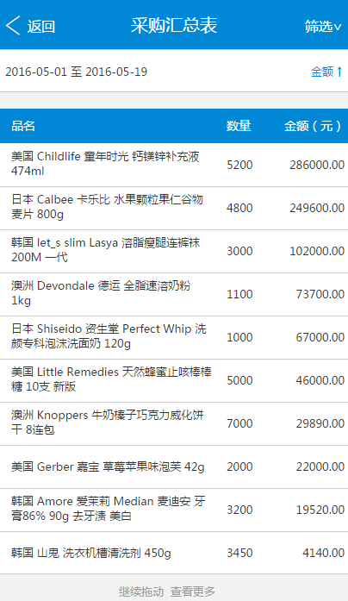
采购汇总表，某个统计期间内，货品登记采购的数量；其中
- 默认列表为当月的登记采购量，即从当月1号起到查询当天的采购量；
- 报表排序按货品的采购登记时间降序排序，即如果该货品最近发生过采购，则排在上面；
- 点击【筛选】，提供统计起止日期的筛选条件；
- 提供总销量、7天销量、30天销量三个快捷筛选条件；“N天销量”，即统计货品当天以及之前N-1天的销量；
- 默认载入10条货品数据；
- 左上角提供 采购量的升序降序排序按钮；用户点击该按钮时，需要在所有货品采购量进行计算并排序，而不只是当前显示的货品中进行排序。

经营利润表
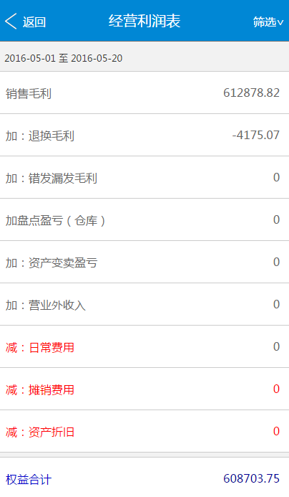
经营利润表，某个统计期间内，所有店铺的经营利润数据；其中
- 默认列表为当月的经营数据，即从当月1号起到查询当天的数据；
- 点击【筛选】，提供统计起止日期的筛选条件；

资产负债表
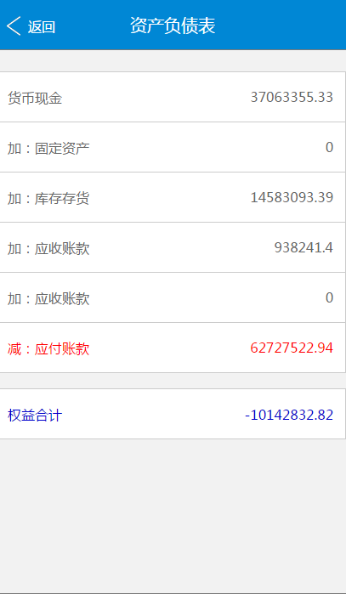
资产负债表，反映用户当前资产、负债、权益的财务报表；其中
- 没有筛选条件；
- 反映的就是用户当前所有店铺的的资产负债情况。

产品非功能性需求
关于接口，及调用数据；可能需要项目经理与云端开发主管或数据库管理人员沟通。

